**LAPORAN WORKSHOP PENGEMBANGAN**

**PERANGKAT LUNAK**



Nama Anggota Tim :

1. Muhammad Khalil Zhillullah (E41192205)
2. Farhan Nabilah Sholeh (E41191957)
3. Sulton Mubarok (E411922269)
4. Riskie Nur Fadilah (E41191443)
5. Diana Fithri Lestari (E41192362)

Program Studi : Teknik Informatika

Jurusan : Teknologi Informasi

POLITEKNIK NEGERI JEMBER

TAHUN AJARAN 2020/2021

**KATA PENGANTAR**

Puji syukur ke hadirat TUHAN YANG MAHA ESA karena limpahan rahmat dan hidayahNya sehingga memberikan kami kesempatan dalam menyelesaikan Laporan Tugas Akhir Workshop Perkembangan Perangkat Lunak dalam waktu yang tepat.

Laporan ini disusun untuk memenuhi Tugas Akhir dalam semester 3 bagi para Mahasiswa Politeknik Negeri Jember.

Tugas Akhir ini merupakan salah satu dokumentasi tentang segala hal yang kelompok kami kerjakan selama satu semester 3 dalam pembuatan Website Profil Pondok Pesantren Darul Hijrah.

Di kesempatan ini, kami mengucapkan terima kasih kepada pihak-pihak yang terkait dalam proyek dan membimbing kami dalam satu semester ini.

Ucapan Terimakasih ini kami tujukan kepada :

1. Tuhan Yang Maha Esa
2. Ibu Trismayanti Dwi P,S.Kom., M.Cs selaku Ka Prodi Teknik Informatika dan Dosen Pengampuh Mata Kuliah Workshop Pengembangan Perangkat Lunak.
3. Bapak Aji Seto Arifianto, S.ST, MT, Ibu Elly Antika, ST., M.Kom dan Bapak Mukhamad Angga Gumilang, S. Pd., M. Eng selaku Dosen Pengampuh Workshop Pengembangan Perangkat Lunak.
4. Bapak [Khafidurrohman Agustianto, S.Pd, M.Eng](http://jti.polije.ac.id/dosen/30-Khafidurrohman-Agustianto-SPd-MEng), Ibu [Arvita Agus Kurniasari, S.ST.,M.Tr.Kom](http://jti.polije.ac.id/dosen/32-Arvita-Agus-Kurniasari-SSTMTrKom), Bapak [Lukman Hakim, S.Kom., M.Kom selaku Dosen Pengampuh Workshop Sistem Informasi Berbasis Web.](http://jti.polije.ac.id/dosen/47-Lukman-Hakim-SKom-MKom)
5. Rekan-rekan mahasiswa/i kelompok 9 yang telah memberikan masukkan dan ide-ide kreatif sehingga selesainya laporan akhir Laporan Akhir Praktikum Workshop Pengembangan Perangkat Lunak dan Workshop Sistem Informasi Berbasis Web ini.
6. Ust Hanif Sirojuddin, selaku perwakilan dari pihak Pondok Pesantren Darul Hijrah.
7. Orang tua dan teman-teman kami yang ikut mendukung dalam pelaksanaan pengerjaan proyek dan tugas hingga selesai.

Susunan Laporan Tugas Akhir ini dibuat dengan sebaik-baiknya, namun tentu masih banyak kekurangannya. Oleh karena itu jika ada kritik dan saran yang bersifat membangun bagi kami, dengan senang hati kami menerima.

Bondowoso, 25 November 2020

Penulis

**DAFTAR ISI**

Kata Pengantar .....................................................................................................

Daftar Isi ..............................................................................................................

Daftar Tabel .........................................................................................................

Daftar Gambar .....................................................................................................

BAB 1 Pendahuluan ............................................................................................

* 1. Latar Belakang .......................................................................................
  2. Rumusan Masalah ..................................................................................
  3. Tujuan ....................................................................................................
  4. Manfaat ..................................................................................................

BAB 2 Tinjau Pustaka ........................................................................................

* 1. Profil Mitra ............................................................................................
  2. Sistem Informasi Website .....................................................................
  3. Flowchart ..............................................................................................
  4. State of the art .......................................................................................

BAB 3 Metodologi Penelitian ............................................................................

* 1. Tempat dan waktu kegiatan ..................................................................
  2. Alat dan Bahan .....................................................................................
  3. Metode Penelitian .................................................................................
     1. Understanding ............................................................................
     2. Diverge ......................................................................................
     3. Decide ........................................................................................
     4. Prototype ....................................................................................
     5. Validate ......................................................................................
  4. Pelaksanaan Kegiatan ...........................................................................
  5. Gambaran Sistem ..................................................................................

BAB 4 Hasil dan Pembahasan ...........................................................................

BAB 5 Kesimpulan dan Saran ...........................................................................

Daftar Pustaka ....................................................................................................

Manual Book ......................................................................................................

**DAFTAR GAMBAR**

**DAFTAR TABEL**

Tabel 3.1 ................................................................................................................

**BAB 1 PENDAHULUAN**

* 1. Latar Belakang

Perkembangan teknologi informasi memainkan peran yang sangat penting dalam berbagai aspek kehidupan, seperti bidang industri, pedagang, kesehatan, pendidikan dan sebagainya. Internet merupakan jaringan komputer global di seluruh dunia sebagai media komunikasi dan informasi modern yang dapat memberikan serta menampilkan informasi dan data kepada public. Suatu Lembaga, instansi, pemerintah, atau swasta dapat memberikan serta menampilkan profil, iklan, data, dan informasi kepada publik melalui internet dengan memanfaatkan fasilitas website.

Penyampaian informasi Pendidikan yang masih sederhana pada Pondok Pesantren Darul Hijrah, membuat masyarakat dan para wali santri kesulitan dalam mencari informasi tentang Ponpes Darul Hijrah. Masyarakat atau wali santri yang membutuhkan infromasi Ponpes Darul Hijrah harus datang dan bertanya langsung kepada pihak Pondok Pesantren, sehingga menyebabkan penyampaian infromasi kurang efektif dan efisien.

* 1. Rumusan Masalah

Seiring berkembanganya teknologi informasi, Pondok Pesantren Darul Hijrah belum memiliki website profil sekolah. Penyampaian berupa pamflet, brosur, dan spanduk yang memakan banyak biaya. Dan juga banyak masyarakat yang masih tidak mengerti tentang seperti apa Pondok Pesantren Darul Hijrah tersebut. Dengan adanya permasalahan tersebut kami ingin membuat sebuah website profil Ponpes.

* 1. Tujuan

Berharap dapat membantu masyarakat dan wali santri dalam mencari informasi mengenai sekolah.

* 1. Manfaat

Agar masyarakat dan wali santri dapat mengakses informasi mengenai sekolah dan bisa menjadi jembatan antara pondok dan masyarakat sehingga dapat membuat masyarakat mengerti seperti apa Pondok Pesantren Darul Hijrah.

BAB 2 Tinjau Pustaka

* 1. Profil Mitra



Gambar 2.1 Mitra Proyek

Mitra kami dalam proyek pembuatan website adalah Ust Hanif Sirojuddin. Beliau merupakan Ust sekaligus Santri di Pondok Pesantren Darul Hijrah dan merupakan Sekertaris di Pondok Pesantren Darul Hijrah. Masuk di Pondok Pesantren Darul Hijrah sejak tahun 2016 sebagai Santri.

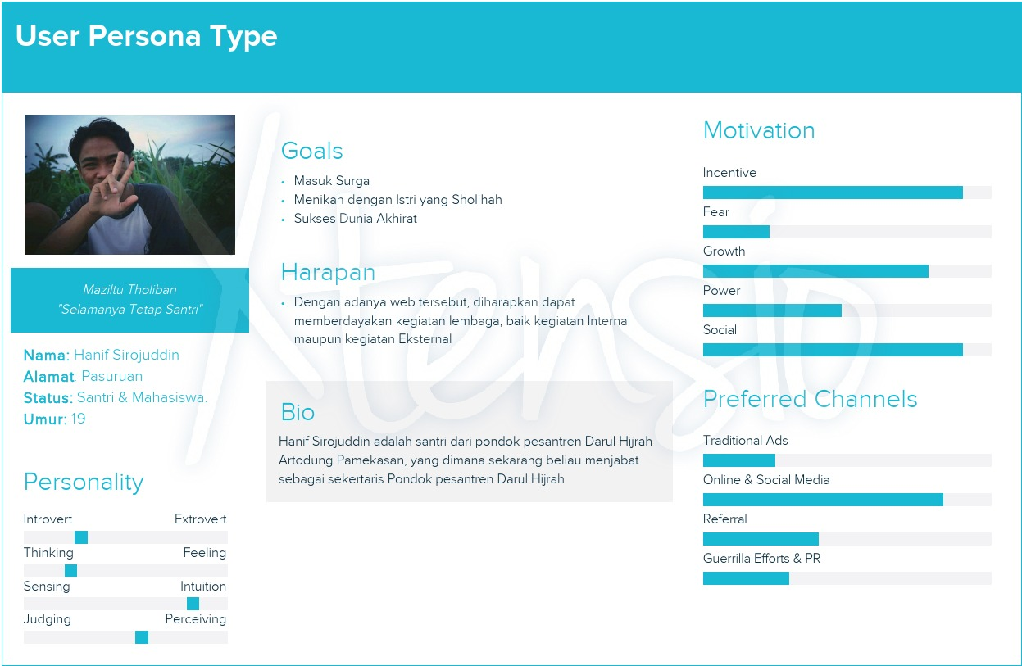

-Gambar User Persona Disini- gambar 2.2 User Persona

* 1. Sistem Informasi Website
  2. Flowchart

Flowchart yang kami gunakan sebagai tinjauan dalam proyek kali ini adalah sebagai berikut :

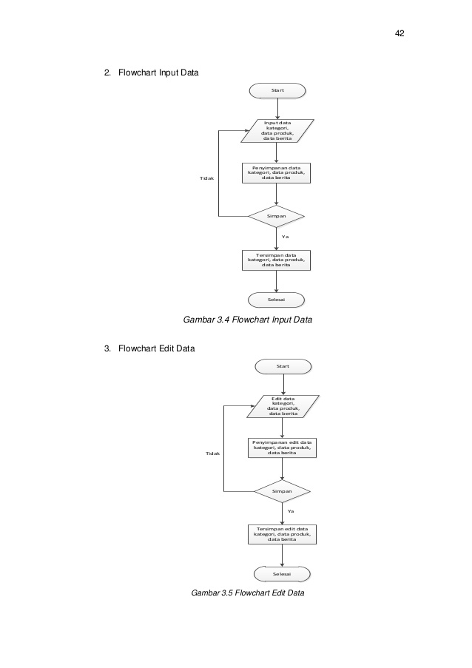

Gambar 2.3 Flowchart Input Data Gambar 2.4 Flowchart Edit Data

* 1. State of the art

Peneletian sebelumnya berfungsi sebagai referensi dalam pembuatan Website yang dapat memenuhi kebutuhan mitra atau klien. Dalam laporan ini disertakan 3 jurnal yang berhubungan dengan pembuatan Website untuk mengelola data informasi dan media promosi :

1. Jurnal Pertama adalah **Penerapan Sistem Informasi Berbasis Website di Pondok Pesantren Kota Kediri** disusun oleh Ahmad Bagus Setiawan , Juli Sulaksono ,Resty Wulanningrum di Universitas Nusantara PGRI Kediri 2019 yang menceritakan tentang Pendataan santri di pondok pesantren menjadikan masalah yang utama bagi pengelola Pondok Pesantren. Dari data santri Diniyah, Tsanawiyah, dan Aliyah , begitu juga dalam pengelolaan keuangan, menjadikan pengelolaan untuk pembangunan Pondok Pesantren tidak berjalan dengan lancar, sistem pemdataan menggunakan buku induk merupakan dana utama yang sekarang masih di terapkan. Dengan adanya Sistem Informasi berbasis website di Pondok Pesantren, pengurus pondok dapat mengetahui data Santri, rekap pembayaran, kurikulum dan data gedung yang dimiliki oleh pondok pesantren, hal ini berkaitan dengan pengembangan teknologi di pondok pesantren, untuk mewujudkan integrasi data santri.
2. Jurnal Kedua adalah Profil Pondok Pesantren Manarul Huda dan Diskusi Wali Santri TERNATE yang disusun oleh Wardianto dan Fitri Marisa di Universitas Widyagama Malang 2017 yang menceritakan tentang Pondok Pesantren Manarul Huda memiliki program dalam mencetak kader dakwah ahlusunah waljama’ah, yang memiliki permaslahan dalam mempublikasi ke masyarakat, informasi tentang pondok pesantren, media informasi kajian – kajian islam, wadah komunikasi antara wali santri. Oleh karena itu tujuan penyusun karya pengabdian produktif ini adalah untuk mempublikasikan Profil Pondok Pesantren dan Diskusi Wali Santri berbasis web dengan ramah linkungan dalam penyebaran informasi kepada masyarakat dan wali santri. Website merupakan halaman informasi yang disediakan menggunakan internet sehingga bisa dibuka di seluruh dunia, apabila terkoneksi internet. Dalam website ini di lingkapi dengan chat komunikasi bagi pengunjung website. Berdasarkan hasil dari pembahasan dan kesimpulan yang dilakukan terhadap pembuatan profil pondok pesantren dan diskusi wali santri di pondok pesantren manarul huda Malang, bahwa profil pondok pesantren sudah dibuat dan dapat digunakan serta dapat membantu pondok pesantren dalam pembuplikasi mengenai informasi – informasi pondok pesantren yang membantu memudahkan wali santri dan masyarakat.
3. Jurnal Ketiga adalah SISTEM INFORMASI AKADEMIK BERBASIS WEBPADA PONDOK PESANTREN ROUDLOTUSSHOLIHIN PUROSARI LAMPUNG yang disusun oleh Lukman Harun di Universiatas Jurusan Sistem Informasi STMIK Pringsewu 2012 yang menceritakan Sistem informasi yang ada pada Pondok Pesantren Roudlotussholihin Purwosari Lampungsaat ini sangatlah penting bagi para masarakat. Tetapi dari pihak Lembagamasih kurang dalam memenuhi informasi-informasi yang di butuhkan oleh para masyarakat yang membutuhkanya. Oleh sebab itu kami membuat rancangan baru yang sifatnya online ( web ) guna untuk memberikan informasi-informasi bagi masyarakat.Sistem Informasi Akademik Berbasis Web pada Pondok Pesantren Roudlotussholihin Purwosari Lampungmerupakan suatu sistem yang memberikan informasi kepasa masyarakat yang bersangkutan dengan berbasiskan web, sehingga membantu kecepatan dan kualitas dalam penyampaian informasi. Selain itu dengan berbasiskan web maka informasi data dapat diakses dengan waktu dan tempat yang tidak ditentukan. Pada sistem ini, menu hanya dapat diakses oleh user tertentu yaitu masyarakat, pengajar dan administrator.Pada hasil penelitianini telah dikembangkan sebuah Sistem Informasi Akademik Berbasis Web denganstudi kasus pada Pondok Pesantren RoudlotussholihinPurwosari Lampung. Dimana dalam membangun sistem ini digunakan alat bantu pengembangan sistem yaituDiagram Alur Data(DAD)..

BAB 3 Metodologi Penelitian

* 1. Tempat dan waktu kegiatan

Metode yang digunakan adalah Design Sprint. Design Sprint merupakan salah satu Design Thinking yang mengedepankan kecepatan namun tetap akurat, dimana dilakukan dalam waktu 2-5 hari dan dibagi dalam 5 tahap yaitu Understand, Diverge, Decide, Prototype, Validate. Pelaksanaan dilakukan tanggal dalam 5 hari yaitu mulai tanggal 1 sampai 5 November 2020 di Bondowoso.

* 1. Alat dan Bahan

Alat yang digunakan dalam masing-masing tahap adalah :

1. Understand : Laptop atau PC, Aplikasi Zoom atau Google Meet.
2. Diverge : Kertas HVS A4, spidol dan penggaris.
3. Decide : Kertas Manila, Sticky Note.
4. Prototype : Google Slide dan Figma.
5. Validate : Laptop atau PC, Aplikasi Zoom atau Google Meet, dan Figma atau Google Slide.
   1. Metode Penelitian
      1. Understanding

Tahapan ini bertujuan untuk memahami kebutuhan pengguna, tujuan yang ingin dicapai, kapasitas teknologi, dan target masalah. Metode yang digunaan dapat dengan observasi lokasi atau tempat, wawancara pemilik dan pengguna jasa, atau dengan cara menggunakan referensi jurnal, penelitian dan data yang berhubungan dengan produk yang akan dibuat.

Dalam kasus ini, kami mewawancarai Humas dari Pondok Pesantren Darul Hijrah yaitu Hanif Sirojuddin menggunakan media WhatsApp, kami memberikan beberapa pertanyaan yaitu :

1. Masalah apa yang dimiliki klien ?
2. Website seperti apa yang diinginkan oleh klien ?
3. Berapa banyak jenis pengguna yang diinginkan ?
4. Apakah ada permintaan mengenai desain, warna, dan lain-lain ?

Dari beberapa pertanyaan yang kami berikan kepada klien, kami mendapatkan jawaban sebagai berikut :

1. Pondok Pesantren Darul Hijrah belum memiliki website profil yang dapat mempermudah masyarakat dalam mendapatkan informasi tentang Pondok Pesantren Darul Hijrah.
2. Website yang dapat menampilkan profil tentang sekolah Pondok Pesantren Darul Hijrah serta dapat menampilkan berita dan kegiatan yang ada di Pondok Pesantren Darul Hijrah. Dalam website terdapat menu Profil, Sejarah, VisisMisi, Kelas, Berita, Fasilitas ( Sapras ), dan Contact Person.
3. Jenis yang diinginkan hanya Admin saja karena pengunjung tidak perlu melakukan login jika ingin berkunjung.
4. Tampilan website boleh sederhana dan menggunakan warna cerah.

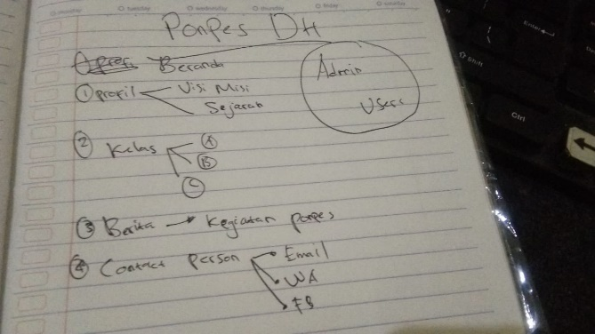

Gambar 3.1 Catatan Hasil Understand

* + 1. Diverge

Dalam tahapan ini setiap anggota tim mencari ide-ide sebanyak mungkin dari pesaing dan membuat sketsa website dalam HVS A4 dan Website free sketsa.

Berikut adalah sketsa dari masing-masing anggota kelompok kami :

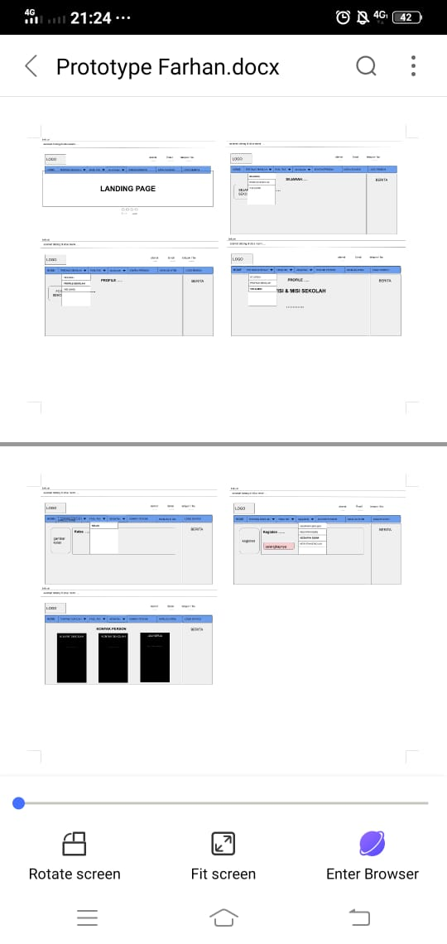

Gambar 3.2 Muhammad Khalil Zhillullah Gambar 3.3 Farhan N S

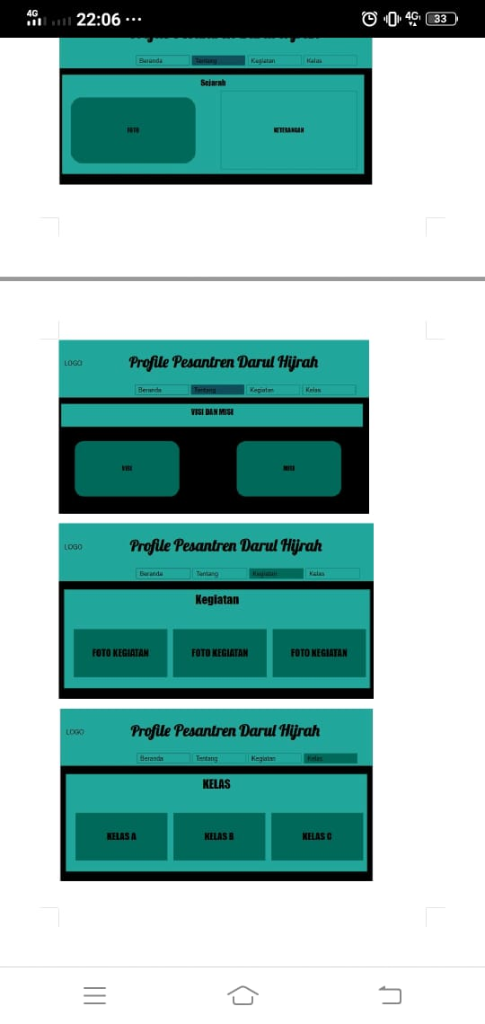 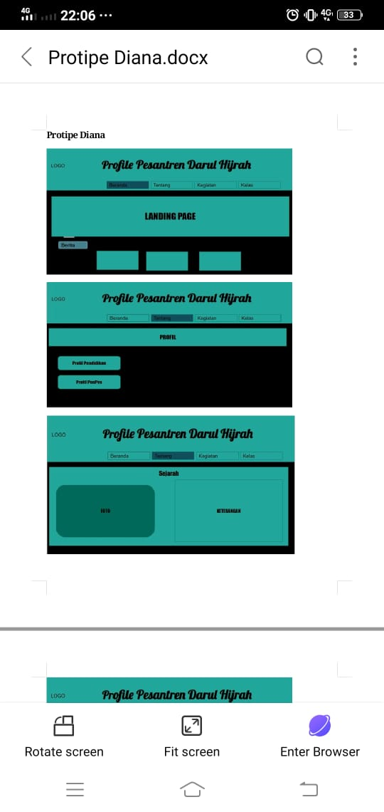

Gambar 3.4 dan Gambar 3.5 Diana Fithri Lestari

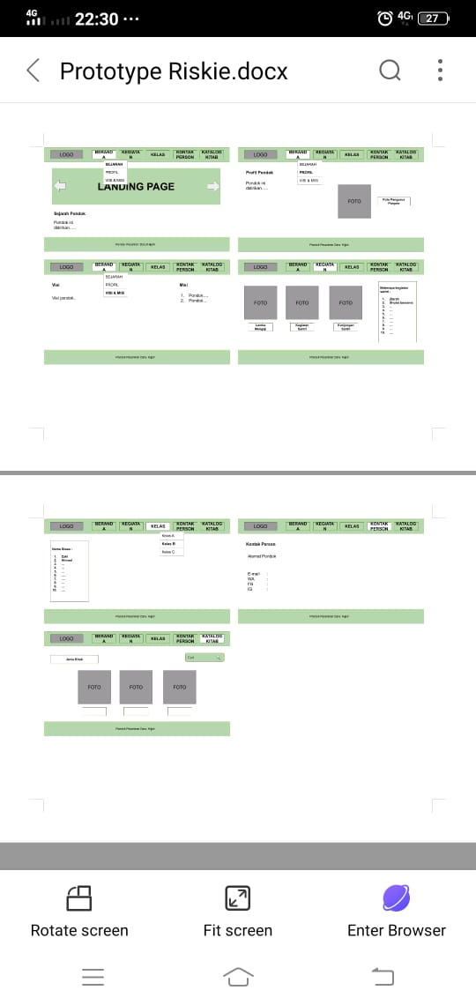

Gambar 3.6 dan 3.7 Riskie Nur Fadilah

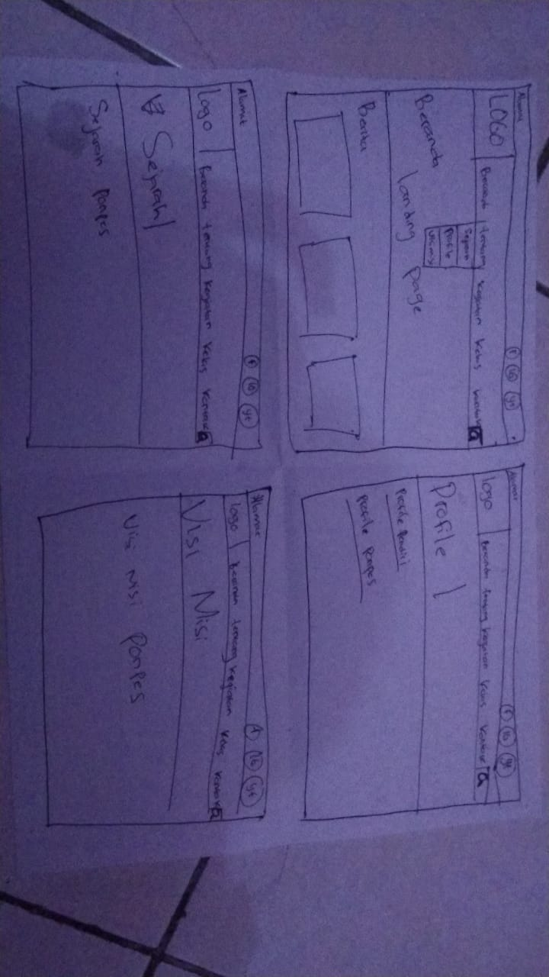

Gambar 3.8 Sulton Mubarok.

* + 1. Decide

Selanjutnya setiap anggota menjelaskan sketsa yang telah dibuat satu persatu dan dilakukan voting untuk pemilihan sketsa yang akan digunakan atau di implementasikan.

Hasil dari Voting kelompok kami adalah :

Hasil Voting :

Beranda(Sejarah, Profile,VisiMisi) : Sulton

Berita&Kegiatan : Riskie

Kelas : Diana

Tentang&ContactPerson : Farhan

Katalog&Fasilitas : Khalil

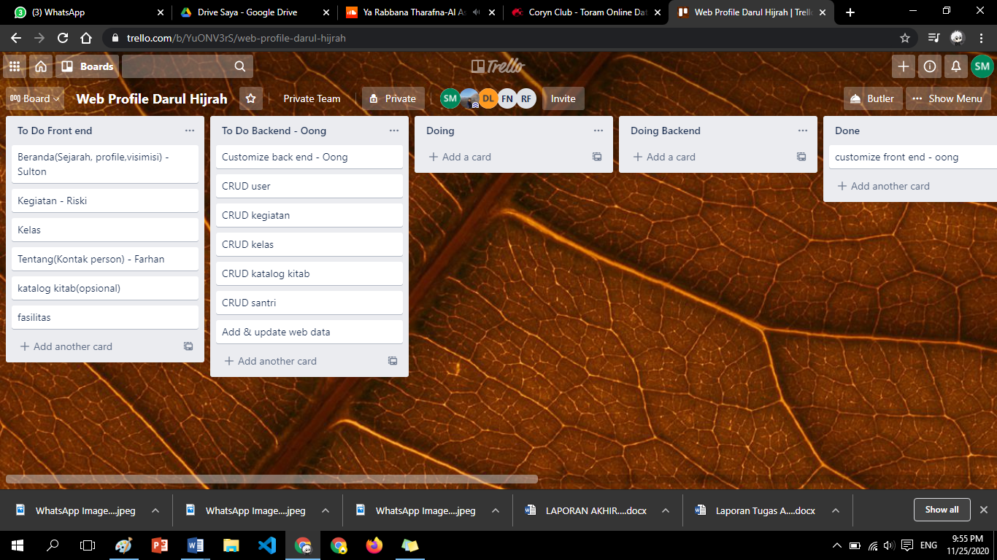

Gambar 3.9 Trello

* + 1. Prototype

Dalam tahap ini membuat prototype dari berdasarkan sketsa yang telah di setujui melalui voting dalam tahapan sebelumnya.

* + 1. Validate

Tahap terakhir yaitu dilakukan percobaan kepada user dan klien dengan prototype. Dalam tahap ini jika tidak ada feedback dari klien dan user maka Prototype sudah siap untuk implementasikan.

* 1. Pelaksanaan Kegiatan

Pelaksanaan Kegiatan dilakukan tanggal 1 – 5 November 2020.

|  |  |  |  |
| --- | --- | --- | --- |
| Tanggal | Agenda | Acara | Alat |
| 01/11/2020 | Understand | Mewawancarai Klien dari proyek kali ini. | PC/Laptop via Google Meet |
| 02/11/2020 | Diverge | Mencari ide-ide sebanyaknya | PC/Laptop, Kertas HVS dan alat sketsa |
| 03/11/2020 | Decide | Masing-masing anggota menjelaskan masing-masing sketsa | Kertas Manila dan Sticky Note |
| 04/11/2020 | Prototype | Membuat prototype dari desain sketsa yang telah disetujui via voting | Web Free Sketsa |
| 05/11/2020 | Validate | Mencoba prototype kepada klien dan user | PC/LP, Google Meet. |

Tabel 3.1 Pelaksanaan Kegiatan

* 1. Gambaran Sistem ( Flowchart )

**Workshop Pengembangan Perangkat Lunak**

**Output**

1. Laporan (dikumpulkan pada pertemuan terakhir)
2. Video:
3. Vlog (Langkah – Langkah Design Sprint Scrum) upload youtube max 15 menit (ada logo polije, nama matakuliah,judul tema final project, Jurusan Teknologi informasi, Prodi D4 Teknik Informatika, Nama Mahasiswa dan Nim, nama dosen)
4. Video Promosi max 1 menit untuk pameran
5. Flyer (Pameran)

**Format Laporan**

* Times New Roman 12, spasi 1 ½ before after 0, Kertas A4, Margin Kiri 4 lainnya 3. Pemberian halaman kata pengantar – daftar gambar (romawi tengah bawah), setiap ada kata BAB di tengah bawah angka, sisanya di pojok kanan atas.
* Cover (Judul, Laporan Workshop Pengembangan Perangkat Lunak, Logo, Nama Anggota Tim dan NIM, Program Studi, Jurusan, Politeknik Negeri Jember dan Tahun)
* Kata Pengantar
* Daftar Isi
* Daftar Tabel
* Daftar Gambar
* Bab 1 Pendahuluan
  1. Latar Belakang
  2. Rumusan Masalah
  3. Tujuan
  4. Manfaat
* Bab 2 Tinjauan Pustaka

2.1 Profil Mitra

2.2 Sistem Informasi Website (Sesuaikan dengan teori yang digunakan)

2.3 Flowchart

2.4 State of the art (Minimal 3jurnal dengan Batasan 5 tahun terkahir sumber yang digunakan)

* Bab 3 Metodologi Penelitian
  1. Tempat dan Waktu Kegiatan
  2. Alat dan Bahan
  3. Metode Penelitian
     1. Understanding
     2. Diverge
     3. Decide
     4. Prototype
     5. Validate
  4. Pelaksanaan Kegiatan
  5. Gambaran Sistem (Flowchart)
* Bab 4 Hasil dan Pembahasan (membahas scrum, database, website yang telah dibuat)
* Bab 5 Kesimpulan dan Saran
* Daftar Pustaka
* Lampiran Manual Book Penggunaan Aplikasi

**International Class**

Chapter 1 . Introduction

Background

Problem definition

Aim

benefit

Chapter 2. Literature Review

Profile Partner

Information system

Website

Flowchart

State of the art

Chapter 3. Metodology

Place and time

Tools and material

Method

Implementation of activity

Flowchart system

Chapter 4. Result (scrum, database, website)

Chapter 5. Conclusion and suggestion

References

Attachment: Manual Book (How to use this app)